Определение скорости пули, когда орудие прикреплено к математическому маятнику

Объект исследования задачи

Баллистический маятник и пуля, выпущенная из орудия, прикрепленного к маятнику

Задача

Используя законы физики найти:

1. Скорость пули из закона сохранения импульса
2. Скорость пули из закона сохранения импульса
3. Сравнить полученные результаты результаты
4. Исследовать зависимость угла отклонения маятника от скорости пули
   1. Содержательная постановка задачи

Задача об орудии, прикрепленном к математическому маятнику

Исходные данные

* Высота поднятия пули h
* Отклонение пули L = 0.2 м
* Длина маятника l = 1 м
* Угол отклонения пули α
* Масса маятника M = 0.2 кг
* Масса пули m = 0.007 кг
  1. Концептуальная постановка задачи

Объектом моделирования являются баллистический маятник и пуля, которые можно принять за идеальный математический маятник и материальную точку соответственно. Систему «Маятник-пуля» будем считать замкнутой.

Пуля вылетает из орудия, закрепленного в маятнике. В результате выстрела металлический цилиндр маятника приобретает начальную скорость и отклоняется на некоторое расстояние. По отклонению маятника можно определить скорость пули.

Вектор скорости пули в момент вылета направлен по прямой, проходящей через центр тяжести маятника.

Время вылета пули из орудия должно быть гораздо меньше периода собственных колебаний маятника.

* 1. Теоретические основы. Математическая постановка задачи

Закон сохранения энергии

Исходя из закона сохранения энергии вся кинетическая энергия пули будет равна потенциальной энергии маятника в наивысшей точке.

$\frac{m U^{2}}{2}=Mgh,$ где *U* – скорость пули,   
*g* – ускорение свободного падения; *h* – максимальная высота подъема центра тяжести системы «маятник-пуля».

Отсюда $U= \sqrt{\frac{2Mgh}{m}}$

$$U= L\sqrt{\frac{Mg}{ml}}$$

Закон сохранения импульса

Исходя из закона сохранения импульса импульс пули равен импульсу маятника.

Um = VM

$$V=L\sqrt{\frac{g}{l}}$$

$$U=L\frac{M}{m}\sqrt{\frac{g}{l}}$$

Зависимость угла отклонения маятника от скорости пули

Закон сохранения энергии

$$α\left(U\right)= U\sqrt{\frac{m}{Mgl}}$$

Закон сохранения импульса

* 1. Реализация

Выберем аналитический метод решения, так как имеем точные формулы для нахождения неизвестной.

* + - Программная реализация задачи

using System;

namespace Lab1

{

class Program

{

static double g = 9.8;

public static void speedPulse(double M, double m, double L, double l)

{

double U = L \* M / m \* Math.Sqrt(g / l);

Console.WriteLine("Скорость пули из закона сохранения импульса " + U);

}

public static void speedEnergy(double M, double m, double L, double l)

{

double U = L \* Math.Sqrt(M \* g / (m \* l));

Console.WriteLine("Скорость пули из закона сохранения энергии " + U);

}

public static void AFSPulse(double M, double m, double l, double U)

{

double a = U \* m / M \* Math.Sqrt(1 / (g \* l));

Console.WriteLine(U + ";" + a);

}

public static void AFSEnergy(double M, double m, double l, double U)

{

double a = U \* Math.Sqrt(m / (M \* g \* l));

Console.WriteLine(U + ";" + a);

}

static void Main(string[] args)

{

double m = 0.007;

double M = 0.2;

double L = 0.2;

double l = 1;

speedPulse(M, m, L, l);

speedEnergy(M, m, L, l);

Console.WriteLine("Зависимость угла отклонения от скорости по закону сохранения энергии");

for (double U = 100; U <= 1000; U += 10)

AFSEnergy(M, m, L, U);

Console.WriteLine("Зависимость угла отклонения от скорости по закону сохранения импульса");

for (double U = 100; U <= 1000; U += 10)

AFSPulse(M, m, L, U);

}

}

}

Скорость пули из закона сохранения импульса 17,888543819998322

Скорость пули из закона сохранения энергии 3,3466401061363023 Зависимость угла отклонения от скорости по закону сохранения энергии

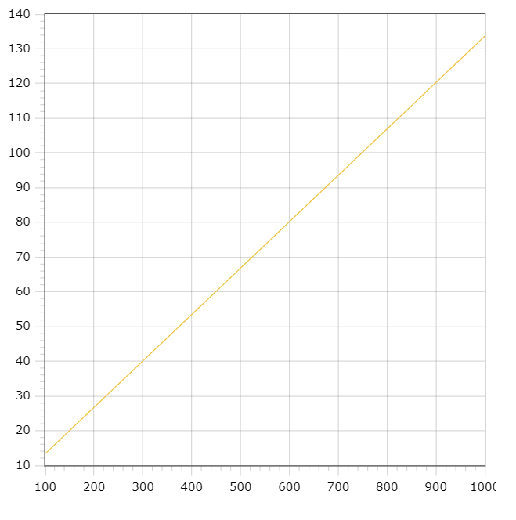

Зависимость угла отклонения от скорости по закону сохранения импульса

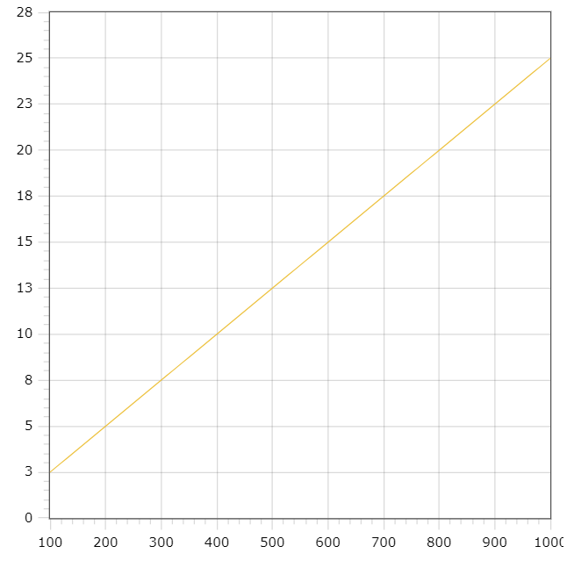

* + - Исследование задачи

Скорость и зависимость угла, высчитанные через закон сохранения энергии не проходят проверку на адекватность, так как цилиндр не может отклониться более чем на 90 гр. Это объясняется тем, что значительная часть энергии пули тратится на нагревание пули и цилиндра. Следовательно, необходимо применять закон сохранения импульса